Ngày soạn: …… /…… /2026 | Họ và tên giáo viên: ……………………………  Tổ chuyên môn: Sử – Địa – Sinh
TÊN BÀI DẠY: BÀI 1. SỰ KHÁC BIỆT VỀ TRÌNH ĐỘ PHÁT TRIỂN KINH TẾ – XÃ HỘI CỦA CÁC NHÓM NƯỚC
Môn học: Địa lí; lớp: 11
Thời gian thực hiện: 01 tiết (Tiết 1 – PPCT, Phần một. Một số vấn đề về kinh tế – xã hội thế giới)
I. MỤC TIÊU
1. Về kiến thức
- Phân biệt được các nước trên thế giới theo trình độ phát triển kinh tế: nước phát triển và nước đang phát triển với các chỉ tiêu về thu nhập bình quân (tính theo GNI/người), cơ cấu kinh tế và chỉ số phát triển con người (HDI).
- Trình bày được sự khác biệt về kinh tế và một số khía cạnh xã hội của các nhóm nước.
2. Về năng lực
a) Năng lực địa lí
- Nhận thức khoa học địa lí: giải thích ý nghĩa các chỉ tiêu GNI/người, cơ cấu kinh tế, HDI (HĐ 2.1).
- Tìm hiểu địa lí: đọc bản đồ Hình 1.1, phân tích Bảng 1.1 – 1.3, so sánh số liệu (HĐ 2.1, 2.2, HĐ 3).
- Vận dụng kiến thức, kĩ năng đã học: sưu tầm, trình bày thông tin kinh tế – xã hội của một quốc gia (HĐ 4).
b) Năng lực chung
- Tự chủ và tự học: tự xử lí số liệu, rút ra nhận xét (HĐ 3).
- Giao tiếp và hợp tác: làm việc nhóm phân tích bảng số liệu (HĐ 2.2).
- Giải quyết vấn đề và sáng tạo: nhận xét vị trí của Việt Nam so với các nước (HĐ 2, HĐ 3).
c) Năng lực số và năng lực AI (theo bảng mã Phụ lục 1 – PPCT tổ Địa)
- 1.1.NC1b: tìm kiếm số liệu GNI/người, HDI mới nhất trên trang Ngân hàng Thế giới, UNDP (HĐ 4).
- 3.1.NC1a: dùng Excel/Google Sheets vẽ biểu đồ cơ cấu GDP từ Bảng 1.1 (HĐ 3).
- 5.2.NC1b; 2.5.NC1a: sử dụng hệ thống luyện tập trực tuyến do giáo viên/tổ chuyên môn tổ chức để củng cố nội dung bài học, nhận phản hồi và tự đánh giá kết quả; thực hiện đúng quy tắc an toàn, bảo mật và trung thực trong môi trường số (HĐ 3).
- NLc: hỏi AI xếp loại nhóm nước của một quốc gia theo GNI/người, đối chiếu ngưỡng phân loại của Ngân hàng Thế giới (HĐ 2.1).
3. Về phẩm chất
- Trách nhiệm, yêu nước: nhận thức được khoảng cách phát triển, có ý thức học tập để góp phần xây dựng đất nước.
- Trung thực khi sử dụng số liệu, ghi nguồn đầy đủ.
II. THIẾT BỊ DẠY HỌC VÀ HỌC LIỆU
1. Giáo viên
- SGK, SGV Địa lí 11 (KNTT); máy tính, máy chiếu, Internet; bản đồ các nước trên thế giới; Hình 1.1, Bảng 1.1 – 1.3 phóng to.
- Phiếu học tập số 1, 2; mã QR bài củng cố.
2. Học sinh
- SGK Địa lí 11; máy tính cầm tay; vở ghi; điện thoại theo nhóm.
III. TIẾN TRÌNH DẠY HỌC
Hoạt động | Nội dung | Thời gian
1. Mở đầu | Hơn 200 quốc gia – chia nhóm thế nào? | 4 phút
2.1. Hình thành kiến thức | Các nhóm nước và 3 chỉ tiêu phân loại | 13 phút
2.2. Hình thành kiến thức | Sự khác biệt về kinh tế – xã hội | 15 phút
3. Luyện tập | Đọc bản đồ Hình 1.1 + bài củng cố trực tuyến | 10 phút
4. Vận dụng | Hồ sơ một quốc gia (làm ở nhà) | 3 phút
Tổng |  | 45 phút

1. HOẠT ĐỘNG 1: MỞ ĐẦU – “HƠN 200 QUỐC GIA – CHIA NHÓM THẾ NÀO?” (4 phút)
a) Mục tiêu: Gợi vấn đề về tiêu chí phân chia nhóm nước.
b) Nội dung: GV chiếu 2 ảnh (thành phố Tô-ky-ô – Hình 1.2 và một khu ổ chuột ở Nam Á); HS trả lời câu hỏi mở đầu SGK tr.5: “Chỉ tiêu nào được sử dụng để phân chia các nhóm nước? Các nhóm nước khác nhau có sự khác biệt như thế nào về trình độ phát triển kinh tế và xã hội?”
c) Sản phẩm: Dự đoán: dựa vào thu nhập, mức sống, công nghiệp, giáo dục, y tế…
d) Tổ chức thực hiện:
Bước 1. Giao nhiệm vụ học tập: GV chiếu 2 ảnh, yêu cầu mỗi bàn nêu 2 tiêu chí để nói một nước “giàu” hay “nghèo” (1 phút).
Bước 2. Thực hiện nhiệm vụ: HS thảo luận theo bàn.
- Dự kiến khó khăn: HS chỉ nói “nhiều nhà cao tầng”. Hỗ trợ: GV hỏi “Đo bằng con số nào thì chính xác hơn?”.
Bước 3. Báo cáo, thảo luận: 3 bàn nêu ý; GV ghi bảng.
Bước 4. Kết luận, nhận định: GV ghi nhận, giới thiệu: các tổ chức quốc tế dùng 3 chỉ tiêu chủ yếu – GNI/người, cơ cấu kinh tế, HDI; vào bài. HS ghi tên Phần một, Bài 1 vào vở.
2. HOẠT ĐỘNG 2: HÌNH THÀNH KIẾN THỨC MỚI
Hoạt động 2.1. Tìm hiểu các nhóm nước và các chỉ tiêu phân loại (13 phút)
a) Mục tiêu: Phân biệt nước phát triển – đang phát triển theo GNI/người, cơ cấu kinh tế, HDI.
b) Nội dung: Cặp đôi đọc mục I (SGK tr.5 – 6), Em có biết, Bảng 1.1; hoàn thành Phiếu học tập số 1; trả lời câu “?” tr.6.
PHIẾU HỌC TẬP SỐ 1 – BA CHỈ TIÊU PHÂN LOẠI NHÓM NƯỚC
Chỉ tiêu | Cách tính / ý nghĩa | Ngưỡng phân loại | Nước phát triển (Đức, Hoa Kỳ, Nhật Bản) | Nước đang phát triển (Bra-xin, Nam Phi, Việt Nam)
GNI/người
Cơ cấu kinh tế
HDI

c) Sản phẩm: GNI/người = tổng thu nhập quốc gia chia số dân, phản ánh mức sống; Ngân hàng Thế giới (2022): ≤ 1 085 USD – thu nhập thấp; 1 086 – 4 255 USD – trung bình thấp; 4 256 – 13 205 USD – trung bình cao; ≥ 13 206 USD – thu nhập cao. Nước phát triển: 40 810 – 64 140 USD; đang phát triển: 3 390 – 7 800 USD (Việt Nam 3 390 – trung bình thấp). Cơ cấu kinh tế: tập hợp các ngành có quan hệ hữu cơ; quan trọng nhất là cơ cấu ngành, phản ánh trình độ khoa học – công nghệ, lực lượng sản xuất; nước phát triển: nông – lâm – thuỷ sản rất thấp (0,7 – 1,1%), dịch vụ cao (63,3 – 80,1%); đang phát triển: nông – lâm – thuỷ sản cao hơn (Việt Nam 12,7%), dịch vụ thấp hơn. HDI: thước đo tổng hợp về sức khoẻ, học vấn, thu nhập; rất cao ≥ 0,800, cao 0,700 – dưới 0,800, trung bình 0,550 – dưới 0,700, thấp < 0,550; nước phát triển 0,920 – 0,944; Việt Nam 0,710.
d) Tổ chức thực hiện:
Bước 1. Giao nhiệm vụ học tập: GV phát Phiếu số 1, giao cặp đôi 7 phút; 1 cặp được hỏi AI (NLc): “Với GNI/người 3 390 USD, Việt Nam thuộc nhóm thu nhập nào theo Ngân hàng Thế giới?” rồi kiểm tra với ngưỡng ở Em có biết.
Bước 2. Thực hiện nhiệm vụ: HS đọc, điền phiếu, so sánh số liệu.
- Dự kiến khó khăn 1: HS lẫn GNI và GDP. Hỗ trợ: GV giải thích ngắn: GDP – giá trị sản xuất trong lãnh thổ; GNI – tổng thu nhập của công dân nước đó (kể cả ở nước ngoài).
- Dự kiến khó khăn 2: HS khó nhớ ngưỡng HDI. Hỗ trợ: GV gợi mẹo “0,8 – 0,7 – 0,55”.
Bước 3. Báo cáo, thảo luận: GV mời 3 cặp, mỗi cặp 1 chỉ tiêu; cặp hỏi AI báo cáo, cả lớp kiểm tra.
Bước 4. Kết luận, nhận định: GV chốt: không chỉ tiêu nào đủ một mình – cần kết hợp cả thu nhập (kinh tế), cơ cấu (trình độ sản xuất) và HDI (con người). HS chép vào vở:
✍ NỘI DUNG GHI VÀO VỞ
I. CÁC NHÓM NƯỚC
Dựa vào 3 chỉ tiêu chủ yếu, các nước chia thành nước phát triển và nước đang phát triển:
- GNI/người = tổng thu nhập quốc gia : số dân → phản ánh mức sống. Ngân hàng Thế giới chia 4 mức: thu nhập cao, trung bình cao, trung bình thấp, thấp.
- Cơ cấu kinh tế (quan trọng nhất là cơ cấu ngành: nông – lâm – thuỷ sản; công nghiệp – xây dựng; dịch vụ) → phản ánh trình độ khoa học – công nghệ, lực lượng sản xuất.
- HDI – thước đo tổng hợp về sức khoẻ, học vấn, thu nhập; rất cao (≥ 0,800), cao (0,700 – < 0,800), trung bình (0,550 – < 0,700), thấp (< 0,550).
→ Nước phát triển: GNI/người cao, dịch vụ chiếm tỉ trọng lớn, HDI rất cao. Nước đang phát triển: GNI/người thấp hơn, nông nghiệp còn tỉ trọng đáng kể, HDI thấp hơn (Việt Nam 2020: 3 390 USD; HDI 0,710).

Hoạt động 2.2. Tìm hiểu sự khác biệt về kinh tế – xã hội của các nhóm nước (15 phút)
a) Mục tiêu: Trình bày sự khác biệt về kinh tế và xã hội giữa hai nhóm nước.
b) Nội dung: Nhóm 4: nhóm chẵn phân tích Bảng 1.2 và mục II.1 (kinh tế); nhóm lẻ phân tích Bảng 1.3 và mục II.2 (xã hội); trả lời câu “?” tr.8 theo Phiếu học tập số 2.
Nhóm nước | Nước | Quy mô GDP (tỉ USD) | Tốc độ tăng GDP (%)
Phát triển | Đức | 4 259,9 | 2,6
Phát triển | Hoa Kỳ | 23 315,1 | 5,9
Phát triển | Nhật Bản | 4 940,9 | 1,7
Đang phát triển | Bra-xin | 1 609,0 | 4,6
Đang phát triển | Cộng hoà Nam Phi | 419,0 | 4,9
Đang phát triển | Việt Nam | 366,1 | 2,6

Bảng 1.2. Quy mô GDP theo giá hiện hành và tốc độ tăng GDP của một số nước năm 2021 (Nguồn: SGK Địa lí 11 – Kết nối tri thức với cuộc sống, NXB Giáo dục Việt Nam, tr.7; số liệu gốc: Ngân hàng Thế giới, 2022)
c) Sản phẩm: Kinh tế – nước phát triển: quy mô GDP lớn, tốc độ tăng khá ổn định; công nghiệp hoá sớm, dẫn đầu các cuộc cách mạng công nghiệp; dịch vụ đóng góp nhiều nhất; tập trung sản phẩm hàm lượng khoa học – công nghệ, tri thức cao. Nước đang phát triển: quy mô GDP trung bình và thấp nhưng tốc độ tăng khá cao; cơ cấu chuyển dịch theo hướng công nghiệp hoá – hiện đại hoá; một số nước chú trọng khoa học – công nghệ. Xã hội – nước phát triển: tỉ lệ tăng tự nhiên thấp (Đức −0,2%, Nhật Bản −0,3%), dân số già (Nhật Bản ≥ 65 tuổi 28,4%) → thiếu lao động, tăng chi phí phúc lợi; đô thị hoá sớm, tỉ lệ dân thành thị cao (77,5 – 91,8%); tuổi thọ, số năm đi học cao (13,4 – 14,1 năm). Nước đang phát triển: tỉ lệ tăng tự nhiên có xu hướng giảm nhưng một số nước còn cao; dân số trẻ, đang già hoá; đô thị hoá nhanh nhưng tỉ lệ dân thành thị chưa cao (Việt Nam 36,8%); chất lượng cuộc sống mức cao, trung bình, cá biệt còn thấp; y tế, giáo dục đang cải thiện.
d) Tổ chức thực hiện:
Bước 1. Giao nhiệm vụ học tập: GV chia 6 nhóm (3 kinh tế, 3 xã hội), giao 8 phút; yêu cầu mỗi nhận xét phải có ít nhất 1 con số dẫn chứng.
Bước 2. Thực hiện nhiệm vụ: HS phân tích bảng, ghi nhận xét.
- Dự kiến khó khăn: HS nhận xét “Việt Nam tăng trưởng thấp” khi thấy 2,6% năm 2021. Hỗ trợ: GV lưu ý năm 2021 chịu tác động đại dịch COVID-19; nhận xét cần nhìn xu hướng nhiều năm.
Bước 3. Báo cáo, thảo luận: 1 nhóm kinh tế, 1 nhóm xã hội trình bày; nhóm cùng nội dung bổ sung; GV hỏi “Dân số già ở Nhật Bản tạo ra cơ hội gì cho lao động Việt Nam?”.
Bước 4. Kết luận, nhận định: GV chốt: khoảng cách giữa hai nhóm là khoảng cách về trình độ khoa học – công nghệ và chất lượng con người; Việt Nam đang chuyển dịch theo hướng công nghiệp hoá – hiện đại hoá, nâng cao HDI. HS chép vào vở:
✍ NỘI DUNG GHI VÀO VỞ
II. SỰ KHÁC BIỆT VỀ KINH TẾ – XÃ HỘI
Tiêu chí | Nước phát triển | Nước đang phát triển
Quy mô, tốc độ GDP | Quy mô lớn, tốc độ khá ổn định | Quy mô trung bình, thấp; tốc độ khá cao
Cơ cấu kinh tế | Dịch vụ chiếm tỉ trọng lớn nhất; sản phẩm hàm lượng khoa học – công nghệ cao | Chuyển dịch theo hướng công nghiệp hoá – hiện đại hoá
Dân số | Tăng tự nhiên thấp, dân số già → thiếu lao động | Tăng tự nhiên giảm nhưng còn cao ở một số nước; dân số trẻ, đang già hoá
Đô thị hoá | Sớm, tỉ lệ dân thành thị cao | Nhanh, tỉ lệ dân thành thị chưa cao
Chất lượng cuộc sống | Cao; tuổi thọ, số năm đi học cao | Từ cao đến thấp; y tế, giáo dục đang cải thiện

3. HOẠT ĐỘNG 3: LUYỆN TẬP (10 phút)
a) Mục tiêu: Rèn kĩ năng đọc bản đồ, số liệu; phát triển 5.2.NC1b; 2.5.NC1a.
b) Nội dung: Luyện tập SGK tr.8: “Dựa vào Hình 1.1, hãy xác định các chỉ tiêu GNI/người, cơ cấu GDP và HDI của ít nhất hai nước phát triển và hai nước đang phát triển.” Bài củng cố trực tuyến (mục D cuối KHBD).
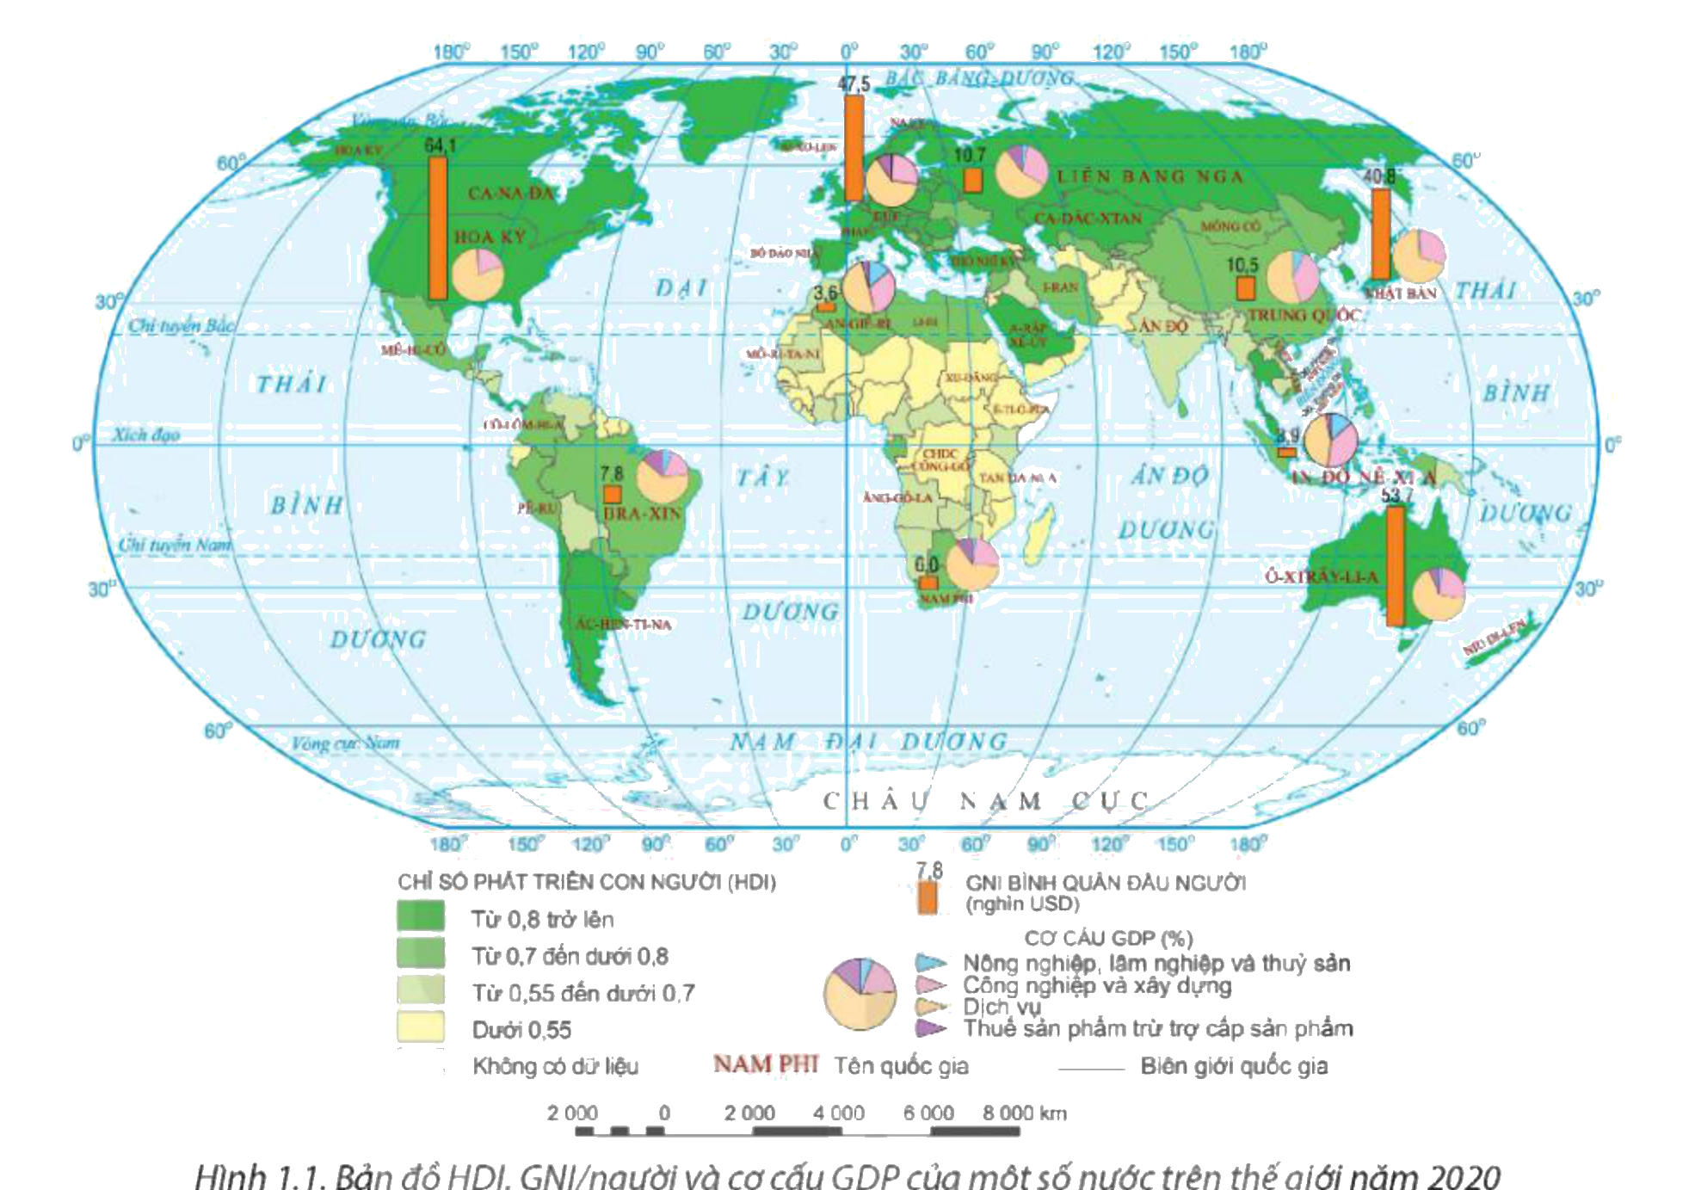
Hình 1.1. Bản đồ HDI, GNI/người và cơ cấu GDP của một số nước trên thế giới năm 2020 (Nguồn: SGK Địa lí 11 – Kết nối tri thức với cuộc sống, NXB Giáo dục Việt Nam, tr.6)
c) Sản phẩm: Ví dụ đọc bản đồ: Hoa Kỳ GNI/người 64,1 nghìn USD, HDI ≥ 0,8, dịch vụ chiếm phần lớn; Ô-xtrây-li-a 53,7 nghìn USD, HDI ≥ 0,8; Bra-xin 7,8 nghìn USD, HDI 0,7 – < 0,8; Nam Phi 6,0 nghìn USD, HDI 0,7 – < 0,8. Điểm bài trực tuyến.
d) Tổ chức thực hiện:
Bước 1. Giao nhiệm vụ học tập: GV giao cặp đôi đọc bản đồ (4 phút), sau đó làm bài trực tuyến (5 phút).
Bước 2. Thực hiện nhiệm vụ: HS làm bài.
- Dự kiến khó khăn: HS khó đọc chú giải biểu đồ tròn trên bản đồ. Hỗ trợ: GV phóng to chú giải, chỉ màu từng ngành.
Bước 3. Báo cáo, thảo luận: 2 cặp đọc kết quả; GV mở thống kê, chữa câu sai nhiều.
Bước 4. Kết luận, nhận định: GV chữa bài (gọi theo nội dung phương án). HS ghi vào vở:
✍ NỘI DUNG GHI VÀO VỞ
GHI NHỚ: 3 chỉ tiêu: GNI/người – cơ cấu kinh tế – HDI. Nước phát triển: thu nhập cao, dịch vụ chiếm ưu thế, HDI rất cao, dân số già. Nước đang phát triển: thu nhập thấp hơn, đang công nghiệp hoá, HDI thấp hơn, dân số trẻ.

4. HOẠT ĐỘNG 4: VẬN DỤNG (3 phút giao việc, làm ở nhà)
a) Mục tiêu: Sưu tầm, trình bày thông tin kinh tế – xã hội một quốc gia; phát triển 1.1.NC1b, 3.1.NC1a.
b) Nội dung: Vận dụng SGK tr.8: sưu tầm thông tin kinh tế – xã hội của một nước phát triển hoặc đang phát triển mà em quan tâm (gợi ý: Hàn Quốc, Nhật Bản – nơi nhiều lao động Gia Lai sang làm việc); vẽ biểu đồ cơ cấu GDP bằng Excel.
c) Sản phẩm: “Hồ sơ quốc gia” 1 trang: GNI/người, cơ cấu GDP (biểu đồ), HDI, dân số, xếp nhóm nước, nguồn số liệu.
d) Tổ chức thực hiện:
Bước 1. Giao nhiệm vụ học tập: GV giao cá nhân, hạn nộp Padlet trước Bài 2.
Bước 2. Thực hiện nhiệm vụ: HS tra cứu, làm hồ sơ.
- Dự kiến khó khăn: số liệu không cùng năm. Hỗ trợ: yêu cầu ghi rõ năm, nguồn (Ngân hàng Thế giới, UNDP).
Bước 3. Báo cáo, thảo luận: Đầu Bài 2, 2 HS trình bày.
Bước 4. Kết luận, nhận định: GV nhận xét, chốt: “Con số chỉ có ý nghĩa khi được so sánh và có nguồn rõ ràng.”
- Dặn dò: học phần ghi vở; đọc trước Bài 2. Toàn cầu hoá và khu vực hoá kinh tế.
IV. PHỤ LỤC
Phụ lục 1. Tiêu chí đánh giá “Hồ sơ quốc gia” (thang 10)
STT | Tiêu chí | Điểm tối đa
1 | Đủ 3 chỉ tiêu, số liệu đúng, có năm và nguồn | 4
2 | Biểu đồ cơ cấu GDP đúng | 2
3 | Xếp nhóm nước chính xác, có lập luận | 2
4 | Trình bày rõ ràng | 2

Phụ lục 2. Mẫu Nhật ký sử dụng AI
STT | Câu lệnh | AI trả lời | Đối chiếu ngưỡng/nguồn | Kết luận
1

SƠ ĐỒ TƯ DUY VÀ MA TRẬN ĐỀ CỦNG CỐ
Bài 1. Sự khác biệt về trình độ phát triển kinh tế – xã hội của các nhóm nước (Địa lí 11)
A. Sơ đồ tư duy bài học (dạng bong bóng)
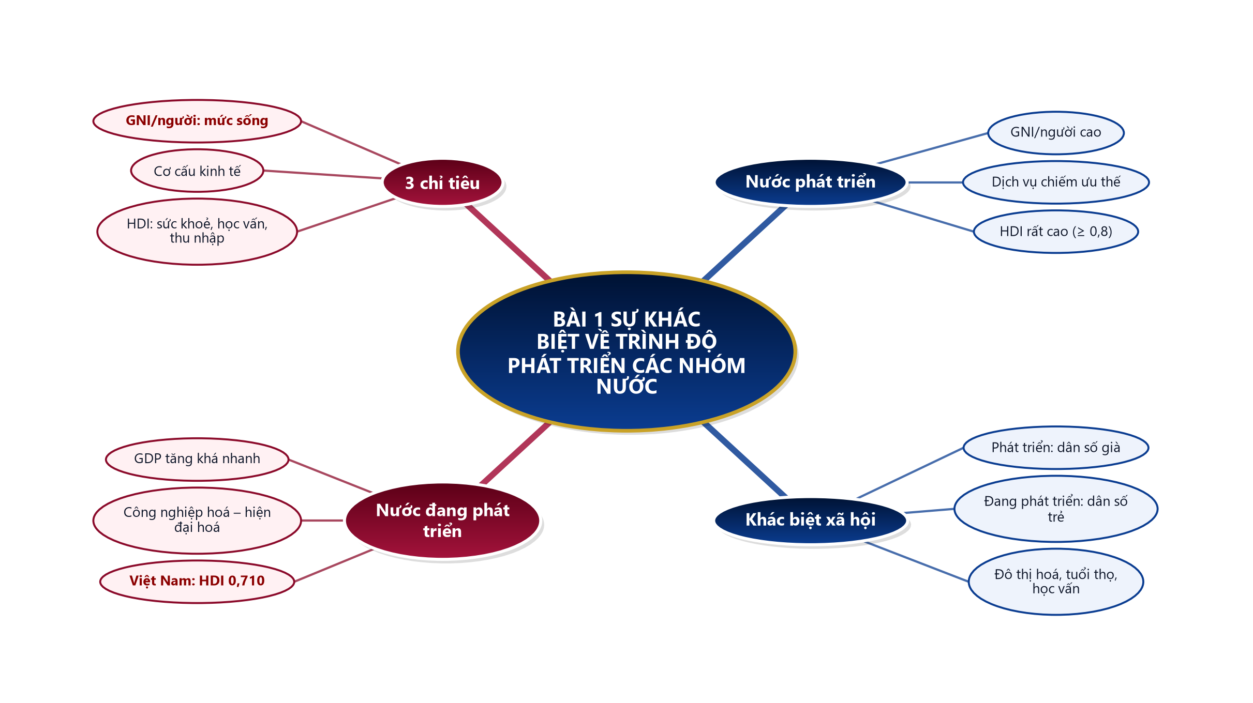
B. Ma trận đề củng cố
Câu | Nội dung kiến thức | Dạng thức | NB | TH | VD | VDC
1 | Chỉ tiêu phân loại | Nhiều lựa chọn | ✓
2 | Cách tính GNI/người | Nhiều lựa chọn | ✓
3 | Khái niệm HDI | Nhiều lựa chọn |  | ✓
4 | Ngưỡng HDI | Nhiều lựa chọn |  | ✓
5 | Cơ cấu kinh tế nước phát triển | Nhiều lựa chọn |  | ✓
6 | Kinh tế nước đang phát triển | Nhiều lựa chọn |  | ✓
7 | Dân số nước phát triển | Nhiều lựa chọn |  |  | ✓
8 | Xếp nhóm Việt Nam | Nhiều lựa chọn |  |  | ✓
9 | Bảng số liệu (đúng sai) | Đúng – sai (4 ý) |  |  | ✓
 | Tổng số câu | 9 | 2 | 4 | 3 | 0

C. Phòng thi trực tuyến (bảo mật)
 | BÀI CỦNG CỐ ONLINE  Đường link: https://trangtu66.github.io/Taode_thi_online/dia_cc_bai1_k11.html  Đề trộn câu, trộn phương án cho từng học sinh; trang làm bài không chứa đáp án; học sinh chỉ thấy điểm, lời giải chỉ mở khi giáo viên chữa bài.

D. Đề củng cố – đáp án và lời giải chi tiết
Ghi chú cho GV: đáp án đúng được gạch chân và tô đỏ; đề trực tuyến tự trộn câu và phương án nên khi chữa bài gọi theo NỘI DUNG phương án, không gọi theo chữ cái.
PHẦN I. Câu trắc nghiệm nhiều phương án lựa chọn
Câu 1 (Nhận biết). Các nước trên thế giới được phân chia thành nước phát triển và đang phát triển dựa trên các chỉ tiêu chủ yếu là
A. diện tích, dân số và tài nguyên
B. GNI/người, cơ cấu kinh tế và HDI
C. số dân, mật độ dân số và tôn giáo
D. vị trí địa lí, khí hậu và địa hình
Đáp án: B. Lời giải: SGK tr.5: dựa trên các chỉ tiêu chủ yếu là tổng thu nhập quốc gia bình quân đầu người (GNI/người), cơ cấu kinh tế và chỉ số phát triển con người (HDI).
Câu 2 (Nhận biết). GNI/người được tính bằng cách
A. lấy tổng thu nhập quốc gia chia cho diện tích
B. lấy GDP nhân với số dân
C. lấy tổng xuất khẩu chia cho số dân
D. lấy tổng thu nhập quốc gia chia cho số dân của nước đó
Đáp án: D. Lời giải: SGK tr.5: GNI/người được tính bằng cách lấy tổng thu nhập quốc gia chia cho số dân của một nước; chỉ tiêu này phản ánh mức sống của người dân.
Câu 3 (Thông hiểu). HDI là thước đo tổng hợp phản ánh sự phát triển của con người trên các phương diện
A. sức khoẻ, học vấn và thu nhập
B. dân số, diện tích, tài nguyên
C. công nghiệp, nông nghiệp, dịch vụ
D. xuất khẩu, nhập khẩu, đầu tư
Đáp án: A. Lời giải: SGK tr.5: HDI là thước đo tổng hợp phản ánh sự phát triển của con người trên các phương diện sức khoẻ, học vấn và thu nhập.
Câu 4 (Thông hiểu). Năm 2020, Việt Nam có HDI là 0,710. Theo cách phân chia của Liên hợp quốc, Việt Nam thuộc nhóm nước có HDI
A. trung bình
B. rất cao
C. cao
D. thấp
Đáp án: C. Lời giải: Bước 1: Ngưỡng: rất cao ≥ 0,800; cao từ 0,700 đến dưới 0,800; trung bình 0,550 đến dưới 0,700; thấp < 0,550. Bước 2: 0,710 nằm trong khoảng 0,700 – < 0,800 → cao.
Câu 5 (Thông hiểu). Đặc điểm cơ cấu kinh tế của các nước phát triển là
A. công nghiệp khai khoáng chiếm ưu thế
B. nông nghiệp chiếm tỉ trọng lớn nhất
C. ngành dịch vụ đóng góp nhiều nhất trong GDP
D. các ngành có tỉ trọng ngang nhau
Đáp án: C. Lời giải: SGK tr.7: ở các nước phát triển, ngành dịch vụ đóng góp nhiều nhất trong GDP (Bảng 1.1: Hoa Kỳ 80,1%, Nhật Bản 69,5%).
Câu 6 (Thông hiểu). Đặc điểm kinh tế của hầu hết các nước đang phát triển là
A. quy mô GDP trung bình và thấp nhưng tốc độ tăng GDP khá cao
B. quy mô GDP lớn nhất thế giới
C. tiến hành công nghiệp hoá từ rất sớm
D. dịch vụ chiếm trên 80% GDP
Đáp án: A. Lời giải: SGK tr.7: hầu hết các nước đang phát triển có quy mô GDP trung bình và thấp nhưng tốc độ tăng GDP khá cao; cơ cấu chuyển dịch theo hướng công nghiệp hoá – hiện đại hoá.
Câu 7 (Vận dụng). Nhật Bản có tỉ lệ tăng tự nhiên −0,3%, nhóm tuổi từ 65 trở lên chiếm 28,4% dân số (2020). Hệ quả xã hội chủ yếu là
A. thất nghiệp tăng do thừa lao động trẻ
B. thiếu hụt lao động và tăng chi phí phúc lợi xã hội
C. tỉ lệ dân thành thị giảm mạnh
D. số năm đi học giảm
Đáp án: B. Lời giải: Bước 1: Tỉ lệ tăng tự nhiên âm, người già chiếm tỉ lệ cao → dân số già. Bước 2: SGK tr.8: cơ cấu dân số già dẫn đến thiếu hụt lao động và tăng chi phí phúc lợi xã hội.
Câu 8 (Vận dụng). Năm 2020, Việt Nam có GNI/người 3 390 USD. Theo ngưỡng phân loại của Ngân hàng Thế giới (cập nhật 2022), Việt Nam thuộc nhóm nước có thu nhập
A. cao
B. thấp
C. trung bình cao
D. trung bình thấp
Đáp án: D. Lời giải: Bước 1: Ngưỡng: ≤ 1 085 USD thấp; 1 086 – 4 255 USD trung bình thấp; 4 256 – 13 205 USD trung bình cao; ≥ 13 206 USD cao. Bước 2: 3 390 USD thuộc khoảng 1 086 – 4 255 → trung bình thấp.
PHẦN II. Câu trắc nghiệm đúng sai
Câu 1. Bảng 1.3 (SGK, năm 2020): tỉ lệ dân thành thị – Nhật Bản 91,8%, Hoa Kỳ 82,7%, Việt Nam 36,8%; số năm đi học trung bình của người từ 25 tuổi – Đức 14,1 năm, Việt Nam 8,4 năm.
a) Tỉ lệ dân thành thị của Việt Nam thấp hơn nhiều so với Nhật Bản và Hoa Kỳ. → ĐÚNG
Lời giải: 36,8% thấp hơn nhiều so với 91,8% và 82,7%.
b) Số liệu cho thấy các nước phát triển có quá trình đô thị hoá sớm, tỉ lệ dân thành thị cao. → ĐÚNG
Lời giải: SGK tr.8: nước phát triển có quá trình đô thị hoá sớm, tỉ lệ dân thành thị cao.
c) Số năm đi học trung bình của người Việt Nam từ 25 tuổi trở lên cao hơn người Đức. → SAI
Lời giải: Việt Nam 8,4 năm, Đức 14,1 năm – Việt Nam thấp hơn.
d) Để thu hẹp khoảng cách HDI, Việt Nam cần ưu tiên nâng cao chất lượng giáo dục, y tế và thu nhập của người dân. → ĐÚNG
Lời giải: HDI phản ánh sức khoẻ, học vấn, thu nhập; cải thiện 3 phương diện này sẽ nâng HDI.

